Alumno: Dal Degan Santiago
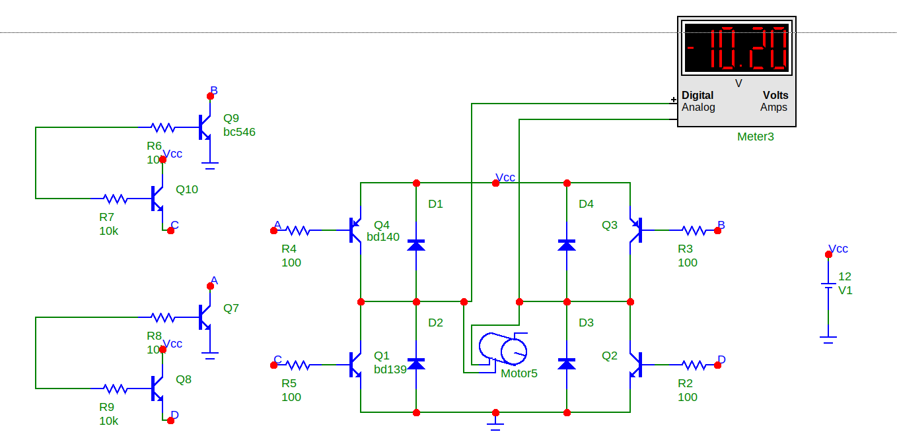
El puente H utiliza BD140 y BD139 como los transistores de potencia para controlar el motor y bc546 para manejar la base de los transistores en caso de que el controlador no tenga la suficiente potencia para controlar directamente el puente H.

